[山东大学某研究团队所发文章被质疑发生图片重叠](https://mp.weixin.qq.com/s?__biz=MzIwNzc3MzU3NQ==&mid=2247484243&idx=1&sn=772b4e37cee365a0813c3e42185a6bcc&chksm=967af7d4c5906d06cba14fb9c0e6171af45fd9d49a1cf1c80e2c35ad57226c6ef25df1bf740a&scene=126&sessionid=1742142933)

[诚信探索](javascript:void(0);)2025-03-09 10:03:59上海

2022 年 11 月 1 日，山东大学Wang Chengyu 研究团队，在***Carbohydrate polymers***上发表的题为**“Chitosan-driven biocompatible hydrogel based on water-soluble polypyrrole for stable human-machine interfaces”**的研究论文，**被质疑文中出现图片重叠。**

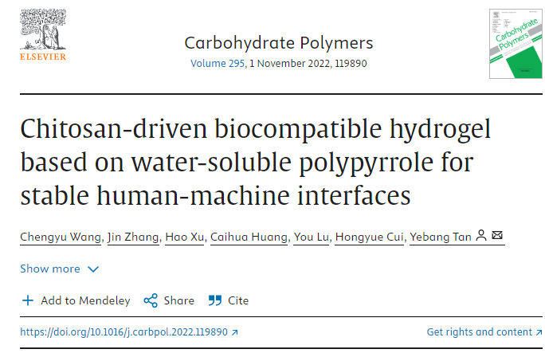

该文章于2025年3月在Pubpeer上被读者质疑：**文章出现图片重叠。**

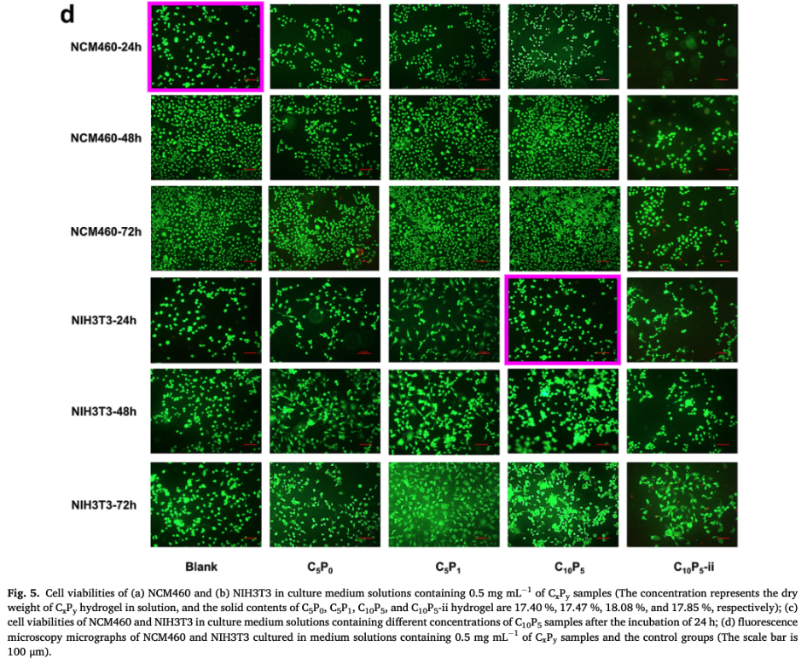

**相关消息**

https://pubpeer.com/publications/765DC5B82A79862F2BF5DC393E1330#1